Kawasaki Heavy Industries thừa nhận đã thay đổi kết quả thử nghiệm NOx, vạch trần vụ bê bối động cơ tàu biển của Nhật Bản
Theo Safety4sea
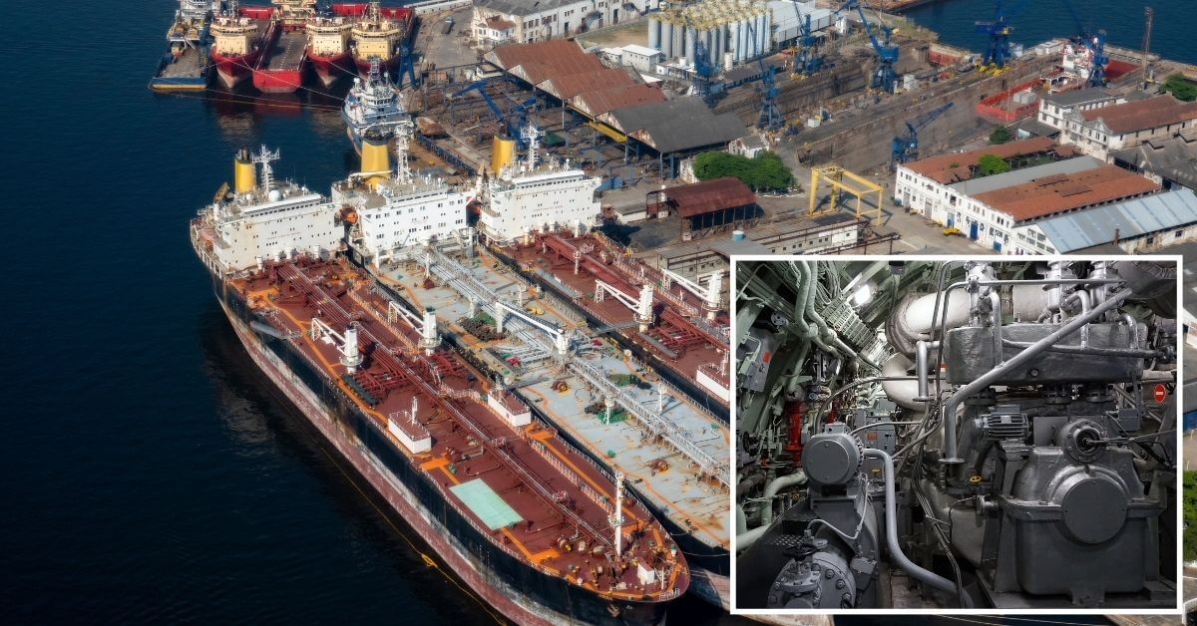
Kawasaki Heavy Industries (KHI) đã trở thành nhà sản xuất động cơ lớn thứ ba của Nhật Bản thừa nhận làm giả kết quả thử nghiệm đối với động cơ tàu biển, làm trầm trọng thêm vụ bê bối đã làm rung chuyển ngành hàng hải của Nhật Bản.
Kể từ ngày 1 tháng 1 năm 2000, công ty này đã thay đổi kết quả thử nghiệm đối với 673 động cơ diesel hai thì của mình để đáp ứng các thông số kỹ thuật bắt buộc. Việc thay đổi này đã điều chỉnh mức tiêu thụ nhiên liệu thử nghiệm tại xưởng xuống dưới mức giới hạn pháp lý và có thể ảnh hưởng đến tính toán lượng khí thải NOx.
Tuy nhiên, KHI tuyên bố rằng sự an toàn của động cơ không bị ảnh hưởng. Tiết lộ này tiếp nối những lời thú nhận tương tự từ các nhà sản xuất lớn khác của Nhật Bản.
Vào tháng 2 năm 2024, một người tố giác đã tiết lộ rằng IHI Power Systems đã làm giả dữ liệu tiêu thụ nhiên liệu trong nhiều thập kỷ. Điều này dẫn đến một báo cáo nội bộ tiết lộ hơn một nửa số động cơ được xuất xưởng không đáp ứng các thông số kỹ thuật bắt buộc.
IHI phát hiện ra rằng 58 mẫu động cơ tàu biển và 40 mẫu động cơ sử dụng trên cạn có liên quan, với khoảng 4.900 động cơ tàu biển, chiếm 86% tổng số bị ảnh hưởng.
Hitachi Zosen sau đó tiết lộ vào tháng 7 năm 2024 rằng họ đã thay đổi dữ liệu thử nghiệm liên quan đến hơn 1.300 động cơ được sử dụng trên toàn cầu kể từ năm 1999.
Sau khi tiết lộ những vấn đề này, Bộ Đất đai, Cơ sở hạ tầng, Giao thông và Du lịch Nhật Bản (MLIT) đã yêu cầu KHI tiến hành một cuộc điều tra tìm hiểu sự thật. Kawasaki đã thú nhận hành vi sai trái vào ngày 12 tháng 7 năm 2024, sau khi nhận được yêu cầu của bộ vào ngày 05 tháng 7 năm 2024.
Trong khi hầu hết các thay đổi liên quan đến động cơ hai thì thì chỉ có một trường hợp liên quan đến động cơ bốn thì được chế tạo chủ yếu cho các chủ tàu quốc tế.
Trong cuộc điều tra của mình, Kawasaki tiết lộ rằng việc thao túng dữ liệu đã xảy ra trong quá trình thử nghiệm tại xưởng, bao gồm thử nghiệm để xác minh lượng khí thải NOx.
Công ty đã thừa nhận mức độ nghiêm trọng của hành vi sai trái và hứa sẽ ngăn chặn những sự cố như vậy trong tương lai.
KHI có kế hoạch thành lập một ủy ban điều tra đặc biệt của bên thứ ba để xác định nguyên nhân gốc rễ và thực hiện các biện pháp khắc phục.
KHI, được biết đến là công ty có chương trình động cơ diesel hai thì lớn nhất thế giới, đã nhắc lại cam kết sẽ tuân thủ các quy định về khí thải NOx của Tổ chức Hàng hải Quốc tế (IMO). Công ty này là công ty dẫn đầu về hiệu quả nhiên liệu và tiết kiệm nhiên liệu với các động cơ diesel được sử dụng rộng rãi, đặc biệt là trên tàu chở hàng rời và tàu chở ô tô.
Vấn đề này đã ảnh hưởng tiêu cực đến danh tiếng của Nhật Bản trong lĩnh vực hàng hải, làm dấy lên mối lo ngại về việc giám sát của cơ quan chức năng và độ tin cậy của dữ liệu khí thải từ các nhà sản xuất động cơ lớn.
-------------------------------------

